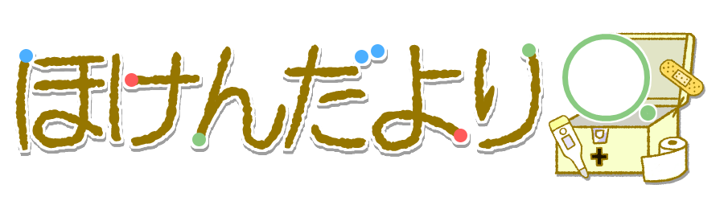

令和６年６月３日

新島中学校　保健室

６月

**☆おめでとうございます！**

～のについて～

では、３をに「（の・びともにな）」をしています。

のとしてがばれましたので、おらせします。

**さん　　さん**

６／４～６／１０は、

「との」です。

このは、「とのにするしいをり、むしなどのののにするをにけて、のをばそう」というものです。

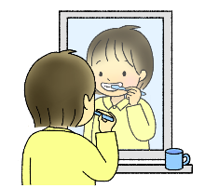

６になり、のいとなってきました。がく、もいはになりやすいとわれています。５にきき、をっていきましょう。また、6は、１・２は、３はがありますね。のでむことができるよう、はめにみ、をえるようにしましょう。

６になり、のいとなってきました。５にきき、をっていきましょう。

３分間

もし、のやのことでがかりなことがあればさんにこう！でもづかないうちにむしになっていることもあるため、にさんにくこともです。

は、だしなみはおのにも！！

みなさんはのに、身だしなみにかけているはどのくらいですか？その中でも、おにしてはどうでしょうか。

　にみがきをしないとむしになってしまいますよね。むしになるとがかったり、おいしくごがべられなくなったりするだけではありません。にこっとったにむしがえたり、がれたりしていたら・・・。

　おののおれは、のだしなみをえるとに、のをるのだしなみとえます。

ほんとの身だしなみって・・・

**６月の健康診断**

〇

：６/3（）　１３：００～

：

：１⇒２⇒３

Dr. : ≪ひまわりクリニック≫

※のいはんできてください。

※はをくしておいてください。

〇

：６/5（）　１０：５０～

：

：１

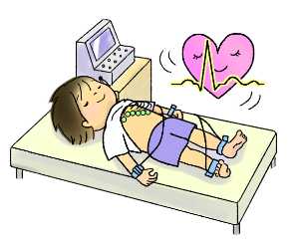

〇

：６/20（）　１５：００～

：

：２

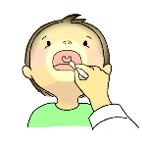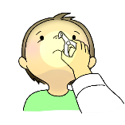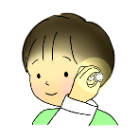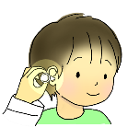

**保護者の方へ**

現時点で終了している検診の結果について、歯科検診のみ全生徒、その他の検診は異常の疑いがある人のみに結果のお知らせを配付いたしました。異常の疑いがあった場合には、早めの受診をお願いいたします。また、水色の連絡用封筒は今後も使用しますので学校に返却をしてください。

歯科検診の受診結果報告書は９月末までにご提出ください。



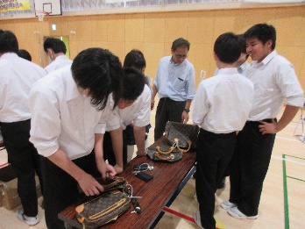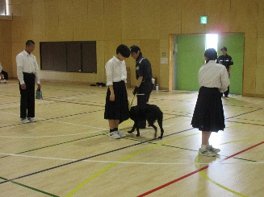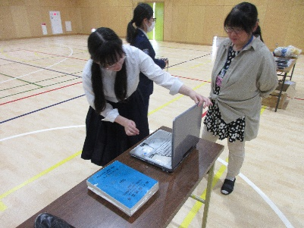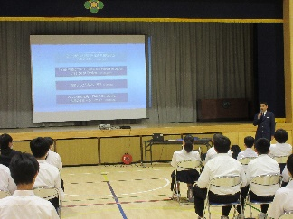

薬物乱用防止教室を開催しました！

５月２７日（月）に、全校生徒を対象とした薬物乱用防止教室を開催しました。横浜税関千葉税関支署の職員の方から税関のお仕事や薬物乱用の恐ろしさについての講話と東京税関監視部麻薬探知犬訓練センターの方に麻薬探知犬デモンストレーションを行っていただきました。

薬物乱用の恐ろしさ、税関のお仕事について、生徒も真剣な表情で話を聞いている姿が見られました。知的財産侵害物品を興味深く見る様子や、税関というお仕事は、日本を守るために空港や港で日々働いているのだということを理解したという感想もありました。そして、麻薬探知犬デモンストレーションでは、麻薬探知犬が匂いを嗅ぎ分ける様子を見て歓声をあげていました。実際にどのように薬物を見つけているのかを知り、生徒にとってとても良い経験となりました。

　生徒も、普段服用する薬でも、使用量や回数を必ず守って服用しないと「薬物乱用」になることを理解しました。もし、今後薬物の使用を誘われるようなことがあっても、「自分は絶対にやらない！」という強い意思を持ち、薬物と縁のない充実した生活を送っていってほしいと思います。